

**Laboratório de Eletrônica**

Nomes: Aretha Maria, Marco Aurélio Monteiro Lima

Turma: Engenharia de Computação 3 Professor(a): Calebe

Título: Detector de Sons

**BAMBUÍ**

**2016**

**Objetivo:** Confeccionar um detector de sons com microfone, de modo que emita luz ao ser exposto a ruídos,

**Introdução**

**Layout - Esquema em Diagrama do Detector de Sons**

Figura 1: Layout básico do detector de Sons;

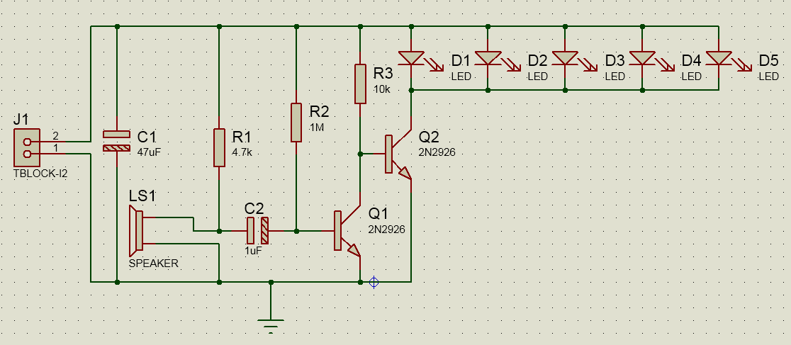

Acima layout do detector de sons que foi projetada e montada para a disciplina de Eletrônica 1.

**Funcionamento:**

Com o circuito energizado os transistores Q1 e Q2(Figura 1) trabalham como chaves abertas, o microfone capta as ondas sonoras e depois as converte em sinais elétricos, enviando para os transistores que por sua vez agora trabalham como um curto, permitindo a passagem de corrente e fazendo os led’s piscarem ao ritmo que as ondas sonoras são recebidas pelo microfone.

**Transistor NPN**

O Transístor NPN é formado por duas junções NP, na sequência NP-PN. Formado por três cristais de silício, sendo dois N e um P(NPN). A junção Emissor/Base é diretamente polarizada, a junção Base/Colector é inversamente polarizada. Ao polarizar diretamente a junção base/emissor do transistor um fluxo de elétrons é direcionado da região N para região P.

Figura 2: Esquema de um transistor NPN;

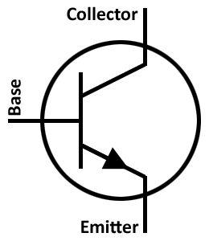

**Polarização de um transistor NPN**

Fica com tensão mais alta no coletor, média na base e mais baixa no emissor. A tensão é só um pouco maior que a do emissor (no máximo, 0,8 V a mais).

**Nota de informações no transistor utilizado**.

Datashet do transistor 9014

9014 Transistor (IC) Datasheet. Pesquisa de referência cruzada. 9014 Equivalente

Tipo Designator: 9014

Material do transistor: Y

Polaridade: NPN

Dissipação de potência máxima do coletor (Pc), W: 0,315

Tensão máxima do coletor-base | Ucb |, V: 45

Tensão máxima coletor-emissor | Uce |, V: 45

Tensão máxima emissor-base | Ueb |, V: 5

Corrente máxima do coletor | Ic max |, A: 0,1

Maksimalna temperatura (TJ), ° C: 135

Frequência de transição (pés), MHz: 150

Capacidade do coletor (Cc), pF: 3,5

Relação de transferência de corrente de avanço (hFE), min: 64

Ruído Figura, dB: -

Pacote de 9014 transistor: TO92

**Ligação de microfones de eletreto**

Existem dois tipos de microfones de eletreto: de dois e de três terminais. Estes microfones precisam de um resistor e de um capacitor para poderem ser conectados ao circuito. Sua alimentação típica vai de 3 a 10 V, se bem que a partir de 1,5 V já funcionem e com o aumento do resistor possam funcionar com tensões até maiores do que 10 V (12 e 15 V são normais). Na ligação desse microfone devemos observar sua polaridade e além disso usar cabo blindado para conexão à entrada do amplificador, para que não ocorra a captação de zumbidos. Na figura temos o modo de se fazer a conexão desses microfones. O capacitor também admite valores na faixa de 220 uF a 47 uF, dependendo da resposta de graves desejada.

Figura 3: Microfone de Eletreto;

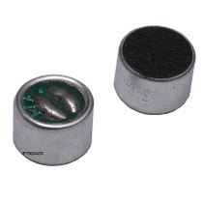

**Lista de Materiais:**

|  |  |
| --- | --- |
| Material  2 capacitores C1 e C2  Microfone de eletreto  2 transistores  5 LED’s  3 resistores  1 placa virgem  Fios para jumpers  Alicate de corte  Ferro de solda  1 Folha de papel fotográfico  Solda de estanho  Sugador de solda  Percloreto de ferro  Vasilha para corrosão  Palha de aço bom-bril  Estilete  Ponteiro de ferro  Tesoura  Furador  Ferro de passar roupa | Descrição  1µF por 50V, 47µF por 25V  -  S9014  LED vermelho, verde, amarelo  4,7k Ohms,10M Ohms, 10k Ohms  Placa para circuito impresso Fenolite  Usado para estender ligações  -  127V – 40W  Folha usada para impressão do circuito  Para fixar os componentes  -  Diluído em água  -  -  -  Usado para cortar a placa de fenolite  -  Para furar a placa de fenolite  Usado para fixação do papel na placa de fenolite |

**Metodologia e Análises**

A primeira parte experimento consistiu na confecção circuito na placa de fenolite.

Para tal utilizamos de um software, Proteus, que agrega o ambiente de simulação de circuitos eletrônicos ISIS e o programa para desenho de circuito impresso ARES. Desenhamos o esquemático circuito desejado utilizando a ferramenta ISIS.

Figura 4: Esquemático do circuito em uso

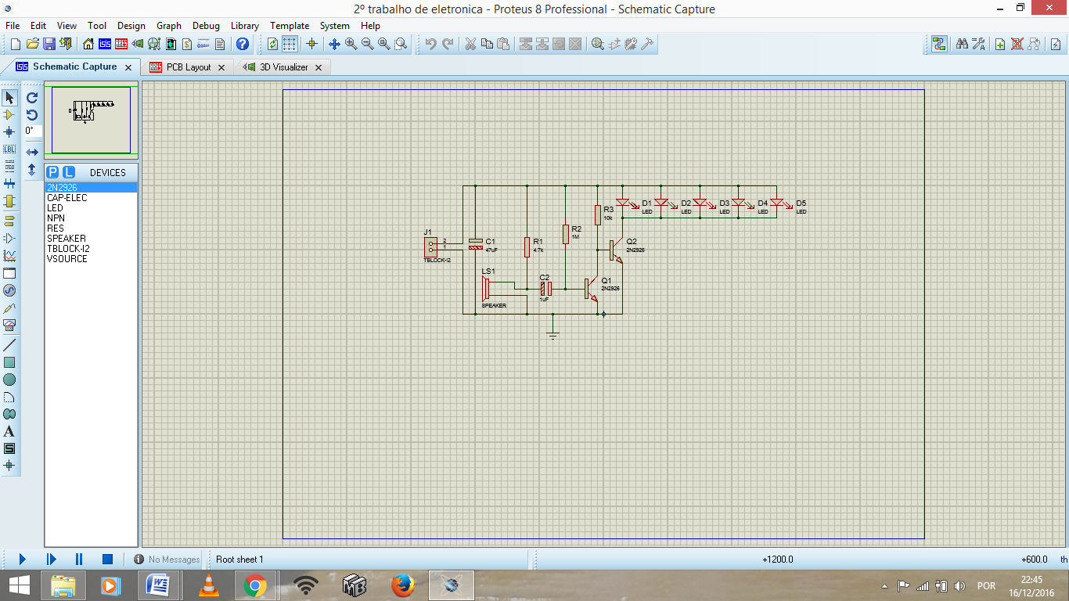

Importando a configuração acima para a ferramenta ARES, obtemos o desenho do circuito impresso utilizado para confecção da placa.

Figura 5: Circuito utilizando a ferramenta ARES

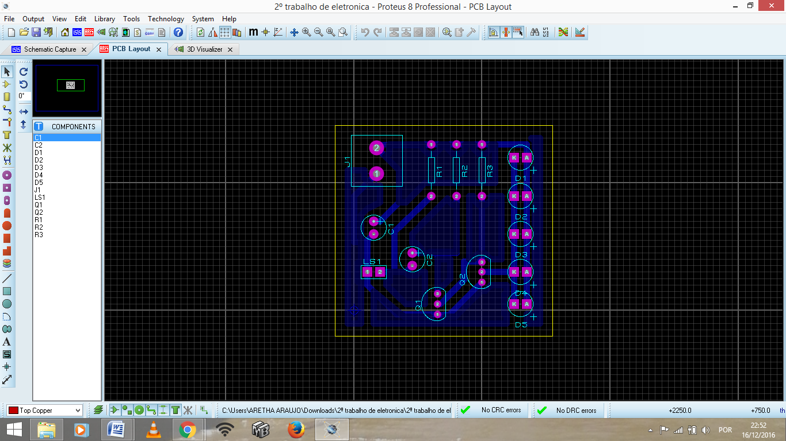

Ao exportarmos esta configuração para o formato .pdf obtemos o conteúdo final que será impresso na placa.

Figura 6: PDF circuito em uso

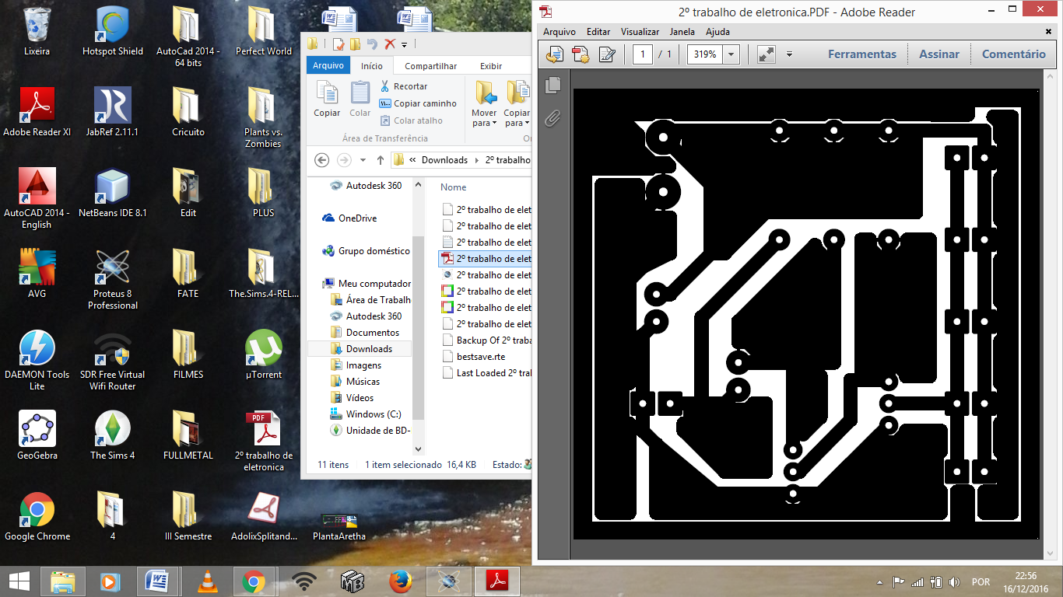

O arquivo foi impresso em folha fotográfica e foi utilizada um impressora digital a laser.

Para a parte posterior da atividade desejamos transferir o circuito impresso para a placa de fenolite. Para tal, lixamos superficialmente a placa e com auxílio de um ferro de passar roupa transferimos a tinta da impressão para placa.

Figura 7: Primeira tentativa de transferência de impressão

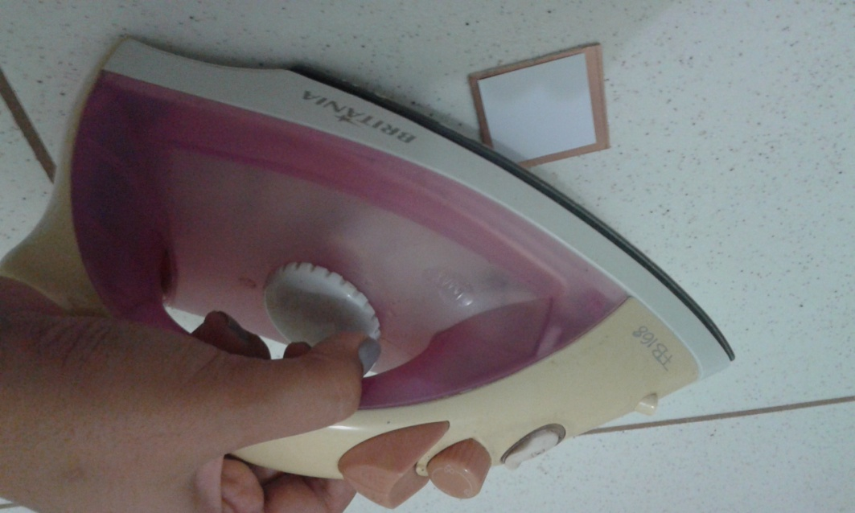

A seguir esperamos a placa esfriar e então observamos, após remover o papel fotográfico, o resultado da transferência na placa. Nesta primeira tentativa observamos um grande número de imperfeições na transferência.

Figura 8: Primeira tentativa de transferência de impressão

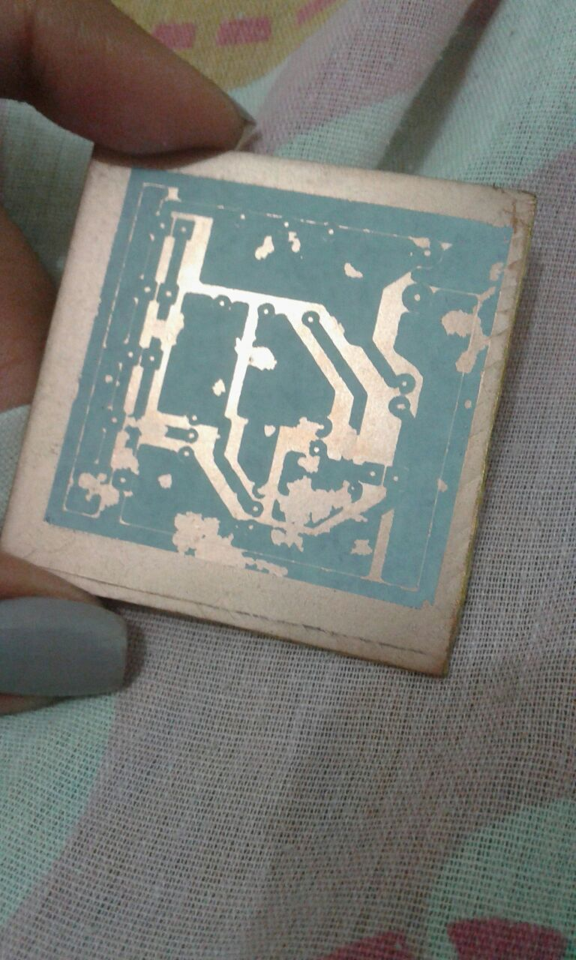

Atribuímos tal falha ao ferro de passar e então fizemos uma nova tentativa utilizando outro ferro. O resultado foi considerado satisfatório.

Figura 9: Segunda tentativa de transferência de impressão

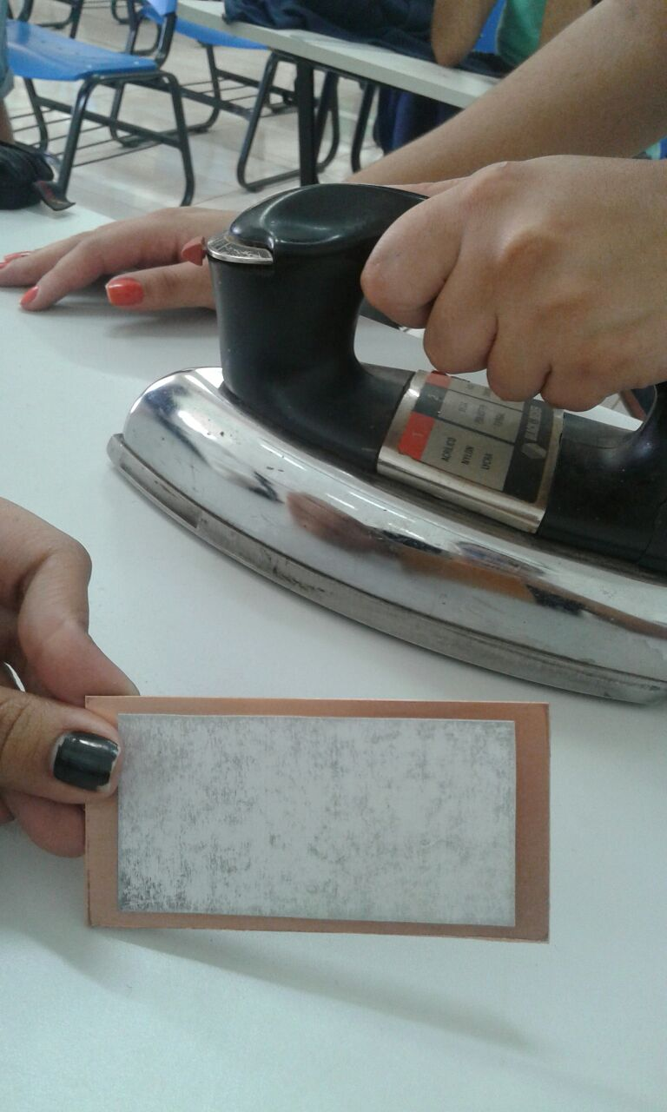

Utilizamos então percloreto. Este sal entrará em reação química com as partículas de cobre e corroerá a placa nas áreas não delimitadas pela tinta, passo anterior, e restará apenas o circuito desejado.

Figura 10: Percloreto e corrosão da placa

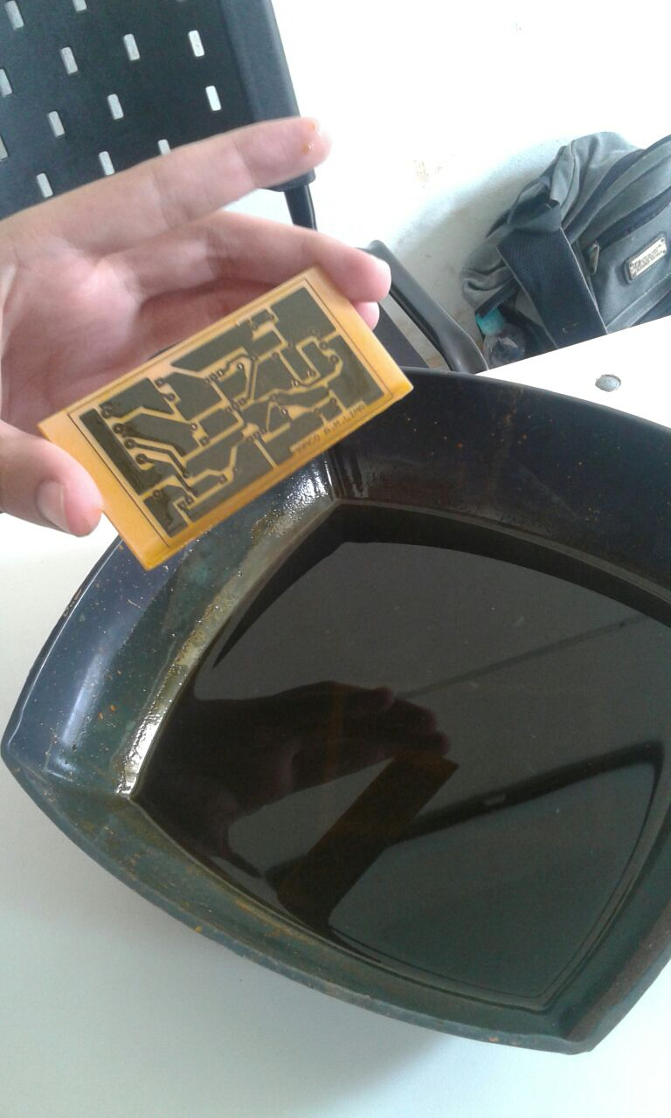

Após algo em torno de quinze minutos de reação observamos se a placa encontra-se completamente corroída e obtendo a confirmação a limpamos e utilizamos da palha de aço para extrair a tinta que está em sua superfície.

Figura 11: Remoção da tinta ainda presente

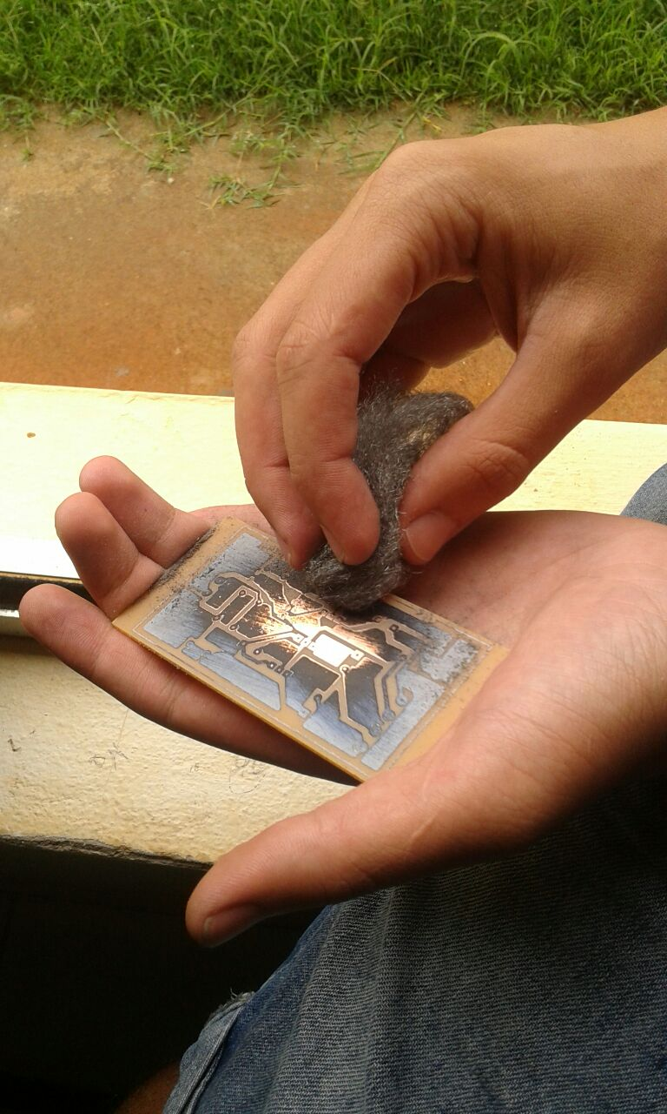

Conferimos qualquer possível imperfeição na placa e com o auxílio multímetro fazemos um breve teste de continuidade no circuito.

Logo após utilizamos de um perfurador para furar cara ilha existente na placa par a o encaixe dos demais componentes eletrônicos.

Figura 12: Utilizando o perfurador

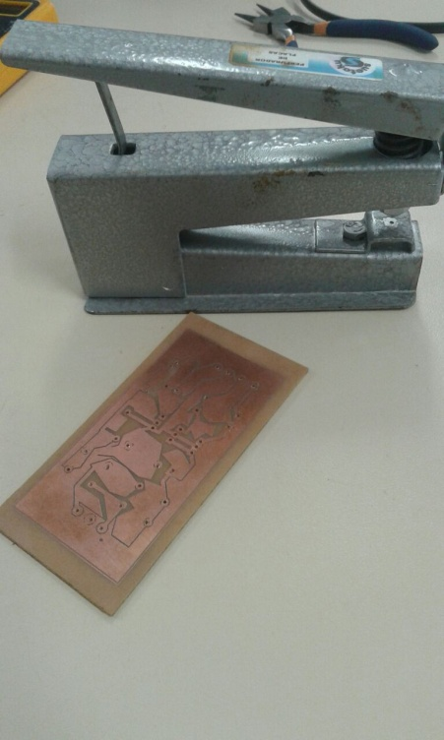

Antes de finalizarmos a placa foi feito um teste de sua estrutura e o comportamento do circuito. O resultado obtido foi aquele esperado e todos os leds acendiam e apagavam conforme o pulso de som. Veja o teste no vídeo inserido em anexos.

Figura 13: Teste de Circuito

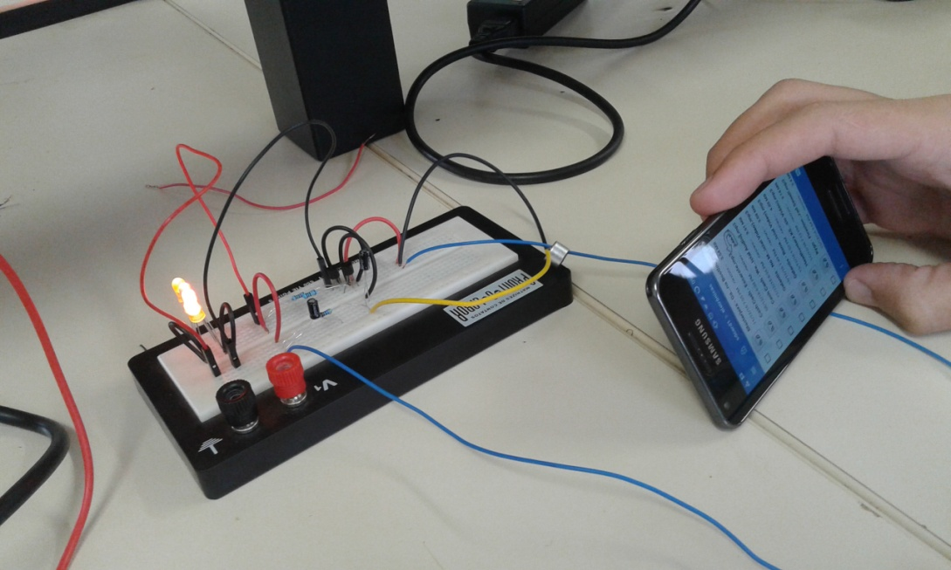

Determinada cada ilha e observando o esquemático circuito (Figura 4), inserimos cada componente em seu devido local utilizando ferro de solda para soldá-lo à placa.

Figura 13: Soldando componentes

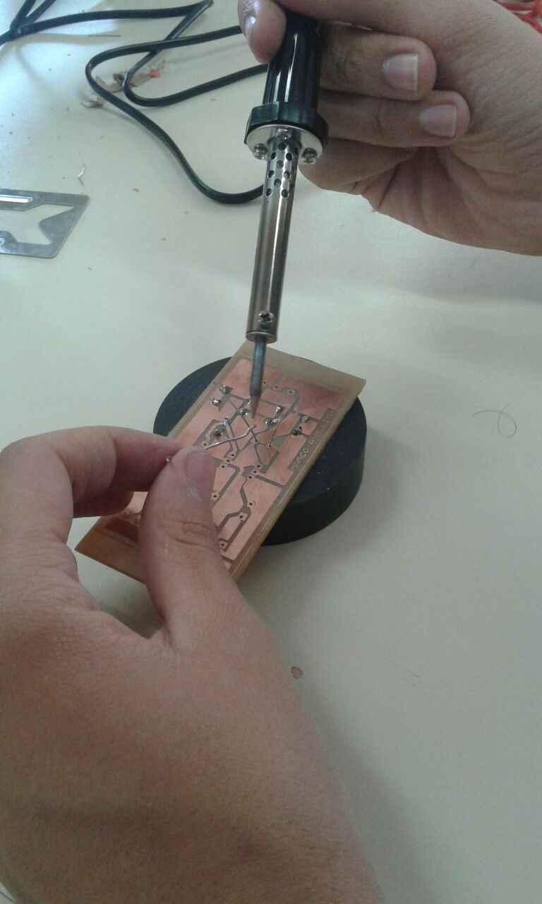

Comtodos os demais componentes devidamente soldados. Recorremos ao multímetro para novamente fazer um reste de continuidade. Após confirmação de que o circuito não foi deformado pela solda voltamos a alimentá-lo numa tensão de 3,5~5V, finalizando o experimento.

**Anexos**

< https://www.youtube.com/watch?v=0Ll_6UL-e4E>

**Conclusão**

Dadas as observações e comportamentos experimento podemos considerá-lo um sucesso.

Ambos os transistores cumpriram sua função de amplificação da onda captada pelo microfone e os pulsos, controlados pelos resistores emparelhados em série, foi o suficiente para alimentar o circuito com cinco leds alinhados em paralelo.

**Referências**

Disponível em <<https://www.youtube.com/watch?v=M7ruJxqQ80M&t=4s>> Acessado em 06/12/2016;

Disponível em <<http://alltransistors.com/transistor.php?transistor=21039>> Acessado em 16/12/2016;

Disponível em <<https://pt.wikipedia.org/wiki/Transistor_NPN>> Acessado em 16/12/2016;

Disponível em <http://www.newtoncbraga.com.br/index.php/ideias-dicas-e-informacoes-uteis/161-ideias-praticas/2101-ip201.html> > Acessado em 17/12/2016;